JELGAVAS TEHNIKUMS
ARTŪRS MŪRNIEKS
Anime skatīšanās saraksta prototipa izveide
Kvalifikācijas darbs kvalifikācijas ieguvei programmēšanas tehniķis
Darba izpildītājs: 410. gr. izgl. A.Mūrnieks
paraksts, datums
Jelgava 2025
Anotācija
Artūrs Mūrnieks. Anime skatīšanās saraksta prototipa izveide: kvalifikācijas darbs.
Jelgava: JT, 2025. x lpp., x att., x tab., x izmantotie avoti., x pielikumi.
Mūsdienās daudzi cilvēki skatās anime un vēlas sekot līdzi seriāliem kurus viņi jau ir noskatījušies vai plāno skatīties. Vienkāršs veids, kā to izdarīt, ir lietot rīkus, kas dod iespēju pārvaldīt savu skatīšanās sarakstu. Manis izstrādātais vietnes prototips piedāvā lietotājam ērtu veidu kā pārvaldīt anime seriālus. Vietne ļauj lietotājam reģistrēties, pieslēgties, pievienot sarakstam izvēlētos anime seriālus, piešķirt statusu ierakstiem, pievienot vērtējumus un piezīmes, kā arī atrast vajadzīgo informāciju par konkrētu anime, izmantojot meklēšanas funkciju.
Projekts tiek izstrādāts izmantojot x tehnoloģijas (mainīt).

Annotation
Artūrs Mūrnieks. Prototype of an anime viewing list: qualification paper.
Jelgava: JT, 2025. x p., x pic., x tab., x sources used, x attachments.
Nowadays, many people watch anime and want to keep track of the series they have already watched or plan to watch. An easy way to do this is to use tools that allow you to manage your watch list. The website prototype I have developed offers users a convenient way to manage anime series. The website allows users to register, log in, add selected anime series to their list, assign status to entries, add ratings and comments, and find the information they need about a particular anime using the search function.
The project is being developed using x technologies (change)
Saturs
Ievads 8
1. Uzdevuma nostādne 13
1.1. MyAnimeList 13
1.2. AniList 14
1.3. Kitsu 15
2. Projekta plānošana un plānu pārskatīšana 17
3. Prasību specifikācija 18
3.1. Funkcionālās prasības 18
3.1.1. Lietotāja reģistrācija 18
3.1.2. Lietotāja pieslēgšanās 19
3.1.3. Anime meklēšana 22
3.1.4. Anime pievienošana sarakstam 24
3.1.5. Statusa maiņa sarakstā 24
3.1.6. Anime ieraksta dzēšana 24
3.1.7. Datubāzes apraksts 24
3.2. Nefunkcionālās prasības 24
3.2.1. Anime seriāla attēlošanas elements 24
3.2.2. “Anime saraksts” navigācijas saite 25
3.2.3. “Pieteikties” poga 25
3.2.4. “Meklēt” navigācijas saite 25
3.2.5. “Mans saraksts” navigācijas saite 26
3.2.6. Teksta ievades lauks “Meklēt” 26
3.2.7. “Meklēt” poga 26
3.2.8. Saglabātā anime seriāla attēlošanas elements 27
3.2.9. “Saglabāt” poga 27
3.2.10. “Noņemt” poga 27
3.2.11. Galvenā lapa 27
3.2.12. “Meklēt” lapa 28
3.2.13. “Mans saraksts” lapa 28
3.2.14. Pieslēgšanās lapa 29
4. Uzdevuma risināšanas līdzekļu pamatojums 30
4.1. Teksta redaktors 30
4.1.1. Visual Studio Code 30
4.2. Datubāze un tās projektēšanas rīki 30
4.2.1. MySQL 30
4.2.2. HeidiSQL 30
4.2.3. WAMP 30
4.3. Programmēšanas valodas 30
4.3.1. HTML 31
4.3.2. JavaScript 31
4.3.3. PHP 31
4.3.4. CSS 31
4.4. Ietvari 31
4.4.1. Bootstrap 31
4.5. Citas tehnoloģijas 31
4.5.1. Wireframe.cc 31
5. Datubāzes apraksts 32
Secinājumi un priekšlikumi 34
Izmantojamo avotu saraksts 35
Pielikumi 36
1. Pielikums X 37
2. pielikums X2 38

Attēlu saraksts
1. att. “MyAnimeList” vietnes galvenā lapa 14
2. att. “AniList” vietnes galvenā lap 15
3. att. “Kitsu” vietnes galvenā lapa 16
4. att. Reģistrācijas lapa 18
5. att. Lietotāja reģistrācijas blokshēma 19
6. att. Pieslēgšanās lapa 20
7. att. Lietotāja pieslēgšanās blokshēma 21
8. att. “Meklēt” lapa 22
9. att. Anime seriālu meklēšanas blokshēma 23
10. att. “anime skats” lapa 24
11. att. Anime seriālu attēlošanas kartīte 25
12. att. “Anime saraksts” navigācijas saite 25
13. att. “Pieteikties” poga 25
14. att. “Meklēt” navigācijas saite 26
15. att. “Mans saraksts” navigācijas elements 26
16. att. “Meklēt anime” teksta ievades lauks 26
17. att. “Meklēt” poga 27
18. att. Saglabātā anime seriāla attēlošanas elements 27
19. att. “Saglabāt” poga 27
20. att. “Noņemt” poga 27
21. att. Galvenā lapa 28
22. att. “Meklēt” lapa 28
23. att. “Mans saraksts” lapa 29
24. att. Pieslēgšanās lapa 29
25. att. ER diagramma 32

Tabulu saraksts
1. tab. ”episode” tabula 32
2. tab. “anime_studio” tabula 33

Ievads
Izvēlējos veidot anime seriālu skatīšanās saraksta prototipu, jo 2. kursā biju izstrādājis līdzīgu projektu un pašam interesē šī tēma. Iepriekš izstrādāju vietni, kurā lietotājs varēja šķirt lapu, lai apskatītu dažādus seriālus, bet tajā lapā nebija nekāda seriālu filtrēšana un tā bija ļoti primitīva. Šo projektu var papildināt ar vairākām funkcijām un izveidot vietni, kurā lietotāji varēs filtrēt anime seriālus pēc dažādiem to parametriem (nosaukums, izlaiduma gads, sēriju skaits utt.), kā arī izveidot savus anime seriālu sarakstus un dalīt tos kategorijās (plānoju skatīties, noskatītie, skatos, pamests).

Mērķis:
Šī kvalifikācijas darba mērķis ir izstrādāt tīmekļa lietotni “Anime skatīšanās saraksts”, kas ļauj lietotājiem reģistrēties un pārvaldīt savu skatīto anime seriālu sarakstu.
Darba mērķis:
Izstrādāt tīmekļa vietnes prototipu, kas ļauj lietotājiem pārvaldīt anime skatīšanās sarakstu, pievienot ierakstus, mainīt to statusu un apskatīt informāciju.
Darba uzdevumi:
- analizēt līdzīgus risinājumus un noteikt lietotnes pamatprasības,
- izstrādāt datubāzes struktūru lietotāju un skatīšanās datu glabāšanai,
- nodrošināt lietotāju reģistrācijas un pieslēgšanās iespējas,
- izstrādāt CRUD funkcionalitāti anime ierakstu pārvaldībai,
- ieviest meklēšanas funkciju,
- izveidot vienkāršu lietotāja saskarni, izmantojot tīmekļa tehnoloģijas,
- testēt prototipu,
- sagatavot dokumentāciju,
Mērķauditorija
Galvenā šīs vietnes mērķauditorija ir cilvēki, kas vēlas sastādīt savu anime seriālu sarakstu, kas palīdz sekot līdzi skatītajiem anime seriāliem. Galvenajā mērķauditorijā ir arī cilvēki, kas interesējās par šī hobija uzsākšanu un vēlas apskatīt dažādus anime seriālus, kā arī iegūt papildus informāciju. (iespējams atstāt) Šīs vietnes mērķauditorijā ietilpst arī lietotāji, kas vēlas komunicēt ar citiem entuziastiem un dalīties ar viedokli.
Ierobežojumi
Galvenie ierobežojumi šī projekta izstrādes laikā ir maza pieredze, kas liek šāda projekta izveidei aizņemt daudz laika. Daudz problēmu var arī sagādāt testēšana. Testēšanai ir jāatvēl ļoti daudz laika, lai būtu iespējams pārbaudīt visas funkcijas un datu apmaiņas, kas saistās ar lietotāju saskarsmi un novērst visas iespējamās kļūdas, kuras pamana testēšanas laikā. Finanšu ziņā arī var būt ierobežojumi, jo projekts tiek veidots tiešsaistes pārlūka vidē, tāpēc lai lietotāji spētu piekļūt mājaslapai, tai ir jāatvēl speciāls serveris, kas parūpēsies par ātru datu apmaiņu. Šādi serveri vai to pakalpojumu iegādāšanās no trešās personas uzņēmumiem prasa daudz naudas.

Akronīmi
Akronīms | Skaidrojums
ER diagramma
CRUD
MySQL
WAMP
HTML
PHP
CSS

saīsinājumi
Saīsinājums | Skaidrojums

Termini
Termins | Skaidrojums
Datubāze

- Uzdevuma nostādne
Šis darbs ir veltīts anime seriālu skatīšanās saraksta vietnes prototipa izstrādei. Projekta galvenais mērķis ir izstrādāt vietni ar dažādām funkcijām, kā piemēram autentifikācija, anime meklēšana, anime sarakstu izveide un pārvalde.
Mājaslapai jānodrošina šāda funkcionalitāte:
- lietotāju reģistrācija un pieslēgšanās,
- anime meklēšana pēc nosaukuma,
- CRUD funkcionalitāte anime sarakstu pārvaldei,
- iespēja pievienot vērtējumu vai piezīmi,
]Lai gūtu plašāku ieskatu šāda veida programmatūrā tika veikta līdzīgu produktu analīze:
  - MyAnimeList
Produktu var apskatīt - https://myanimelist.net/
Produkta apraksts - MyAnimeList (sk. 1. att.) ir populāra tīmekļa vietne anime un manga faniem. Lietotāji var veidot savu skatīšanās sarakstu, piešķirt statusus, vērtēt darbus, lasīt atsauksmes un piedalīties forumos. Vietne MyAnimeList iekļauj papildus funkcijas savos maksas plānos, piemēram, vietnes izmantošanu bez reklāmām un paplašinātas lietotāja profila personalizācijas iespējas.
Produkta salīdzinājums ar savu izstrādes produktu: Izstrādājamā vietne būs vienkāršāka un koncentrēsies tikai uz skatīšanās saraksta pārvaldīšanu un pamata funkcijām, neiekļaujot forumus un papildu sadaļas.
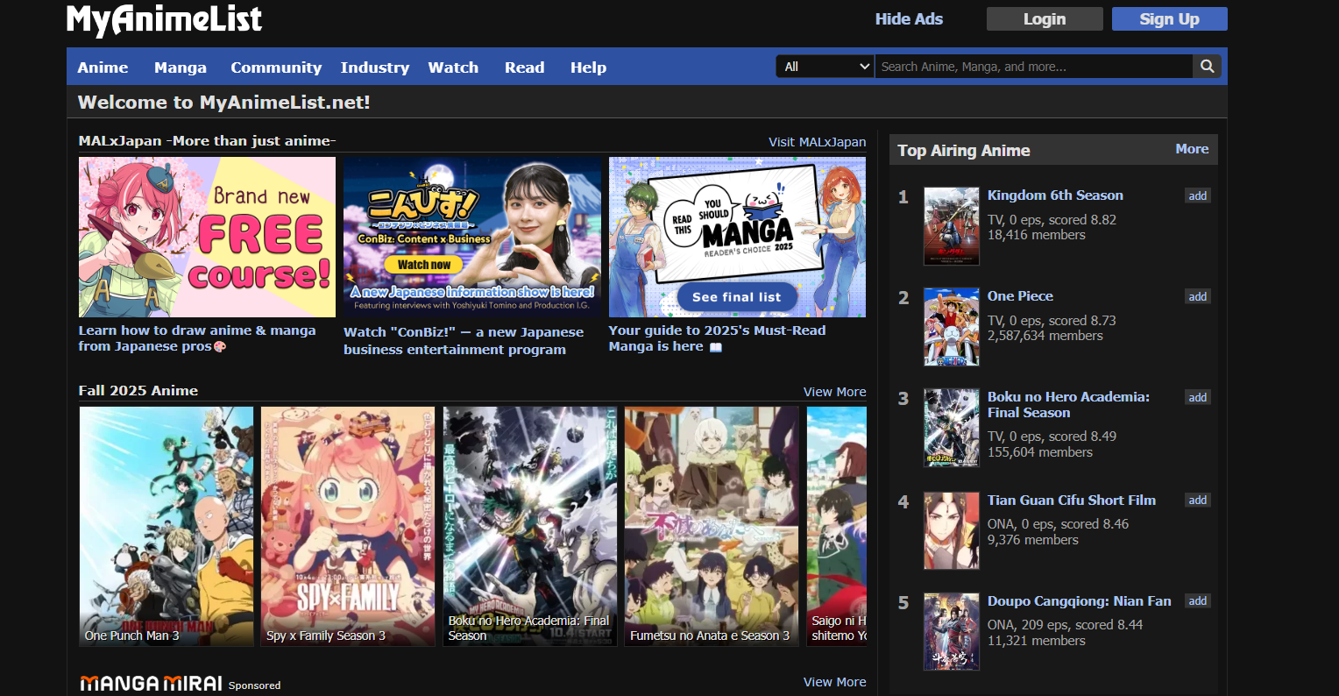
1. att. “MyAnimeList” vietnes galvenā lapa
  - AniList
Produktu var apskatīt – https://anilist.co/
Produkta apraksts: AniList (sk. 2. att.) ir moderna platforma ar modernu dizainu. Tā piedāvā anime saraksta veidošanu, vērtēšanu, meklēšanu un sezonālo izlaidumu pārskatu. Platforma atpazīstama ar savu moderno un dinamisko dizainu. AniList vietne apkopo lietotāju skatīšanās un vērtēšanas paradumus, lai sniegtu lietotājam informatīvu un personalizētu pieredzi.
Produkta salīdzinājums ar savu izstrādes produktu: Izstrādājamā lietotne būs vienkāršāks prototips ar pamatfunkcijām – anime pievienošanu, statusu maiņu un meklēšanu, bez papildu personalizācijas iespējām.
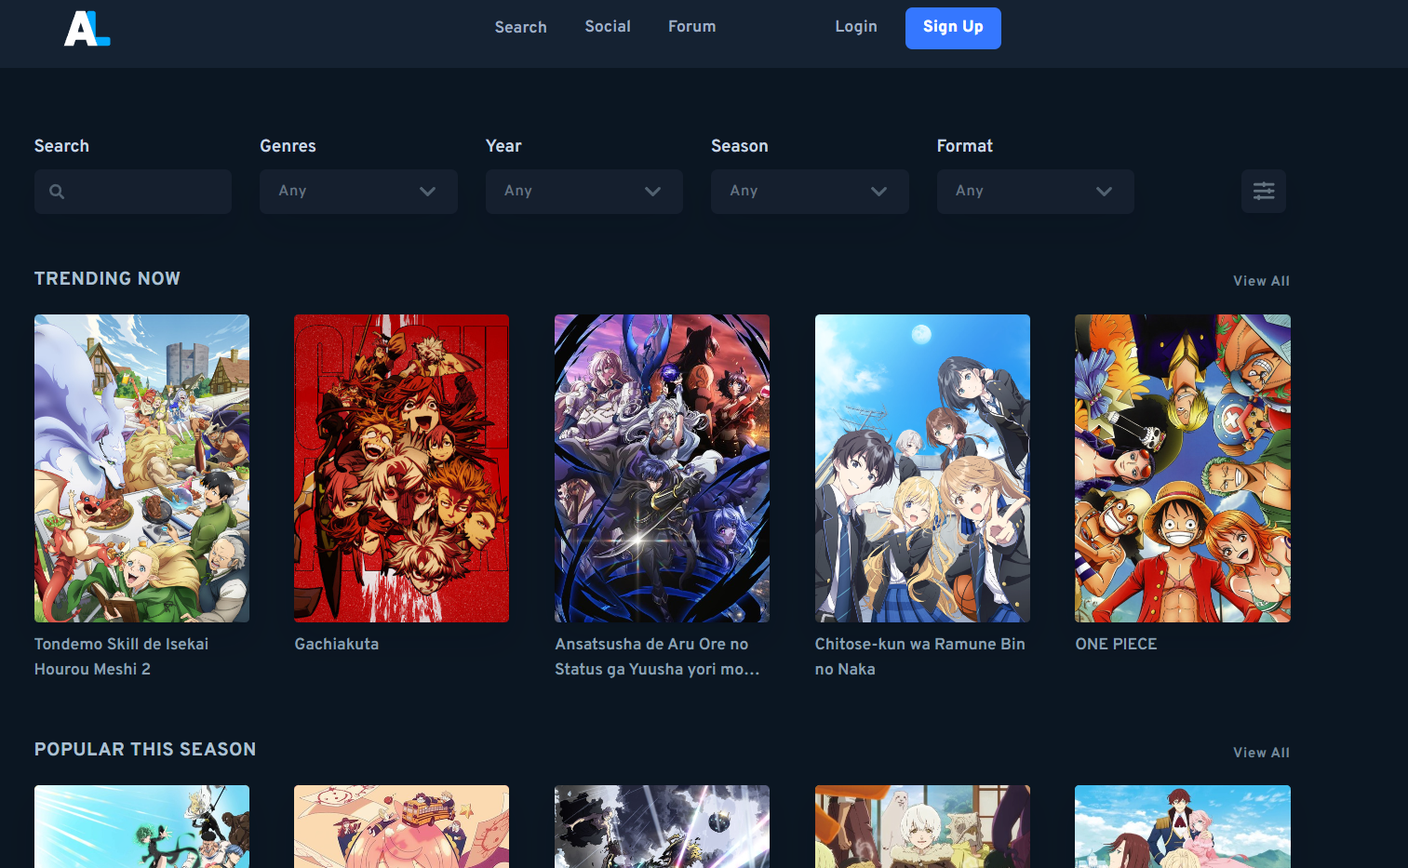
2. att. “AniList” vietnes galvenā lap
  - Kitsu
Produktu var apskatīt - https://kitsu.app/explore/anime
Produkta apraksts: Kitsu (sk. 3. att.) vietne apvieno anime saraksta pārvaldību ar sociālā tīkla funkcijām. Lietotāji var dalīties viedokļos, veidot ierakstus un mijiedarboties ar citiem speciālās grupās un pārvaldīt savu anime sarakstu. Mājaslapai ir patīkams, dinamisks dizains būvēts
Produkta salīdzinājums ar savu izstrādes produktu: Izstrādājamā vietne nesaturēs sociālos elementus un koncentrēsies uz vienkāršu saraksta izveidi un pārvaldību.
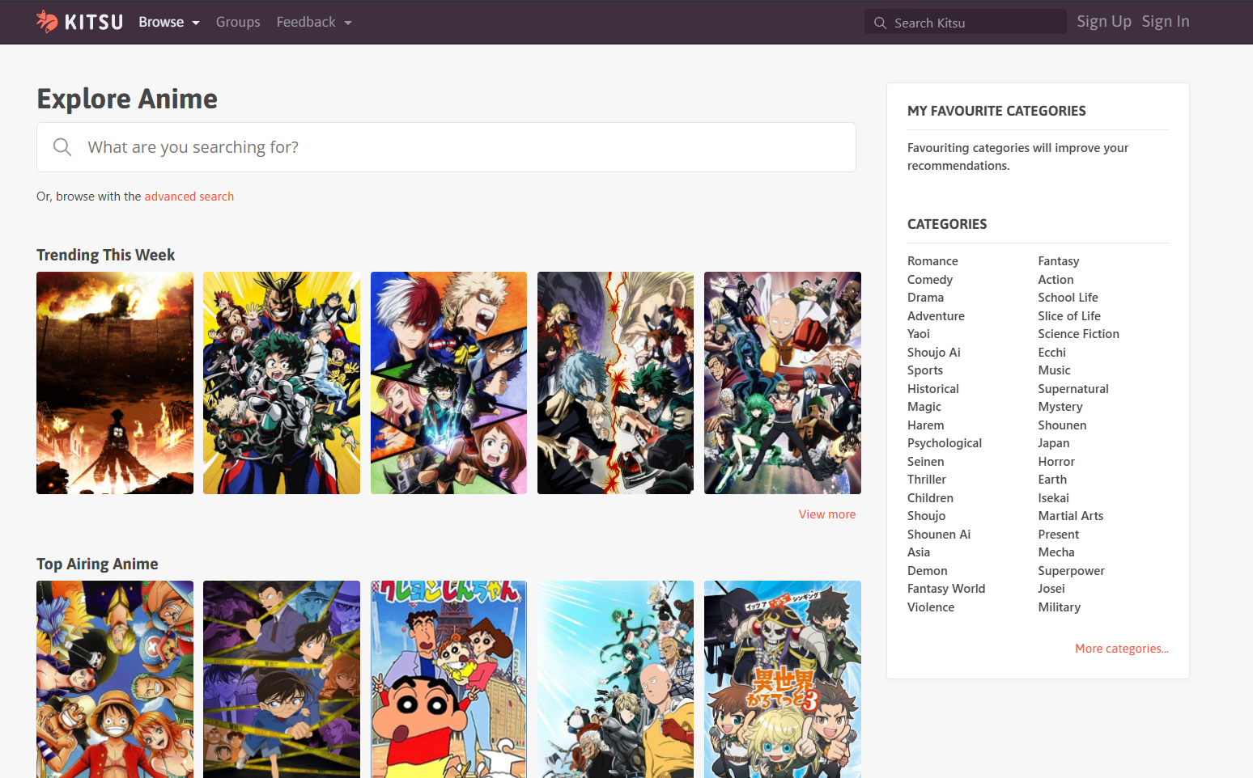
3. att. “Kitsu” vietnes galvenā lapa
- Projekta plānošana un plānu pārskatīšana
Projekta plānošanā tiek ņemti vērā svarīgākie faktori, lai nodrošinātu klientam apmierinošu rezultātu. Lai nonāktu pie pasūtītāju apmierinoša rezultāta, ir nepieciešams noteikt sekojošās lietas:
Nepieciešamais projekta rezultāts un ieguvums:
- projekta rezultāts ir vietnes prototips, kas ļauj lietotājiem ērti veidot savu personalizēto anime seriālu sarakstu,
- klientam nepieciešams šāds risinājums, lai nodrošinātu ērtu veidu, kā lietotāji vaar sekot līdzi saviem skatītajiem anime seriāliem un organizēt savu skatīšanās sarakstu,
Projekta plāna īstenotājs:
- projekta plānu īsteno Jelgavas tehnikuma audzēknis Artūrs Mūrnieks,
Grafiks un izpildes laiks:
- projekta plānam ir noteikts precīzs izpildes laiks, līdz NOTEIKT,
- grafiks ir elastīgs, taču nepieciešams ievērot izpildes termiņus,
Rezultātu mērķis un stratēģiskā nozīme:
- galvenais mērķis ir izveidot funkcionālu anime seriālu saraksta veidošanas vietnes prototipu, nodrošinot lietotāju ērtību un modernu dizainu,
- stratēģiski, šis projekts piedāvās klientam ērtu un modernu risinājumu, anime seriālu saraksta pārvaldīšanas vietni,
Lielākie riski un to menedžēšana:
- lielākie riski ir saistīti ar datu iegūšanu no API un citām neparedzamām tehniskām problēmām,
- lai izvairīties no datu zuduma API kļūdu gadījumā, var saglabāt svarīgākos datus lokālajā datubāzē,
- Prasību specifikācija
  - Funkcionālās prasības
    - Lietotāja reģistrācija
Lai lietotājs varētu izmantot pilno mājaslapas funkcionalitāti, tam ir jāizveido savs konts. Konta izveide notiek aizpildot visus laukus reģistrācijas lapā (sk. 4. att.)
Ievades lauki:
- lietotājvārds,
- e-pasts,
- parole,
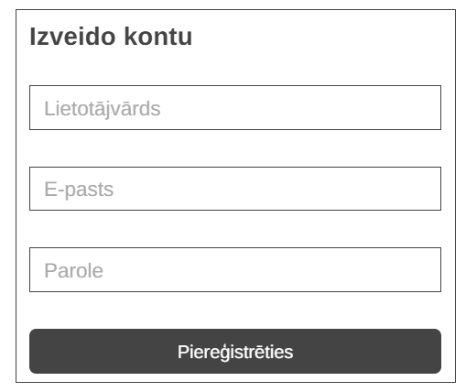
4. att. Reģistrācijas lapa
Darbības apraksts:
Lietotājs ievada nepieciešamos datus un nospiež pogu “Piereģistrēties”. Sistēma pārbauda, vai visi lauki ir aizpildīti atbilstoši prasībām. Ja visi dati ir pareizi ievadīti, tad tiek izveidots konts un lietotājs tiek pieslēgts sistēmai.
Iespējamās kļūdas:
- “Aizpildiet visus laukus!”,
- “Šāds konts jau pastāv!”,
Blokshēmu lietotāja reģistrācijai (skat. 5. att.)
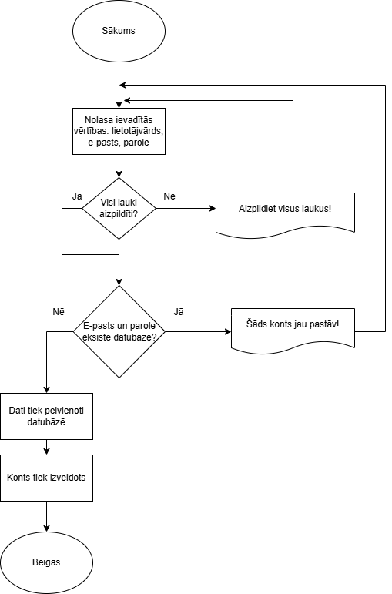
5. att. Lietotāja reģistrācijas blokshēma
    - Lietotāja pieslēgšanās
Pēc lietotāja konta reģistrēšanas, lietotājam ir jāpieslēdzas sistēmā pirms tas var piekļūt saraksta veidošanas funkcijām. Šī darbība tiek veikta pieslēgšanās lapā (sk. 6. att.).
Ievades lauki:
- e-pasts,
- parole,
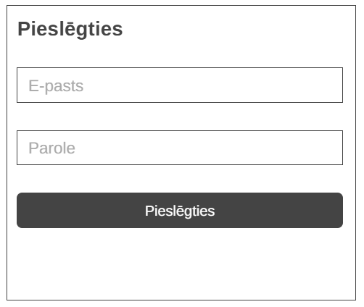
6. att. Pieslēgšanās lapa
Darbības apraksts:
Lietotājs ievada savu e-pastu un paroli, pēc tam nospiež pogu “Pieslēgties”. Ja dati atbilst datubāzē eksistējošam kontam, lietotājs tiek pieslēgts. Ja ievadītie dati ir nepareizi, tad tiek parādīts kļūdas paziņojums.
Iespējamās kļūdas:
- “Aizpildiet visus laukus!”,
- “Šāds lietotājs neeksistē!”,
- “Parole nav pareiza!”,
Lietotāja pieslēgšanās blokshēmu (sk. 7. att.)
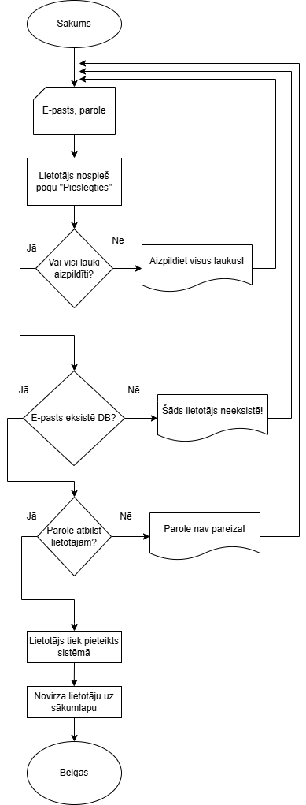
7. att. Lietotāja pieslēgšanās blokshēma
    - Anime meklēšana
Lai padarītu anime seriālu meklēšanu ērtāku, lietotājam ir iespēja izmantot “Meklēt” lapā esošo meklēšanas elementu (sk. 8. att.)
Ievades lauki:
- “Meklēt anime…”, kur tiek ievadīts anime nosaukums,
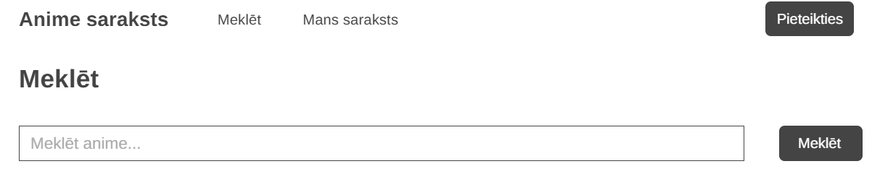
8. att. “Meklēt” lapa
Darbības apraksts:
Lietotājs ievada izvēlētā anime seriāla nosaukumu meklēšanas laukā un nospiež pogu “Meklēt” vai tastatūras taustiņu “Enter”. Ja sistēma atrod sakritības ar ievadīto nosaukumu, tās tiek attēlotas zem meklēšanas lauka kartiņu formātā. Gadījumā, kad lietotājs neko nav ievadījis vai funkcija neko neatrada tiek rādīta kļūda “Nekas netika atrasts.”. Anime seriālu meklēšanas blokshēmu (sk. 9. att.)
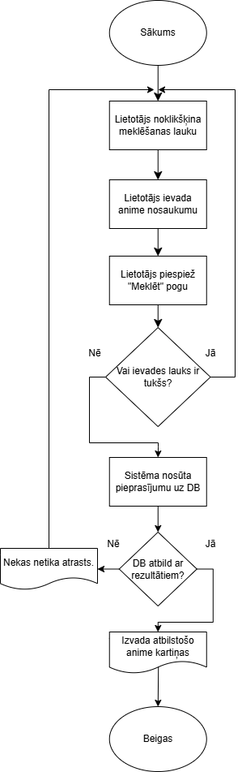
9. att. Anime seriālu meklēšanas blokshēma
    - Anime pievienošana sarakstam
Lai lietotāji varētu rediģēt anime seriālus savā skatīšanās sarakstā lietotājam sākumā tas ir jāpievieno. Anime seriālu pievienošanas skatīšanās sarakstam notiek “anime skats” lapā (skat. 10. att.). “Anime skats” lapā lietotājam ir iespēja saglabāt anime bez papildus parametriem (statuss, reitings, sērijas) vai tos var aizpildīt, kas piešķirs saglabātā anime laukiem attiecīgās vērtības.
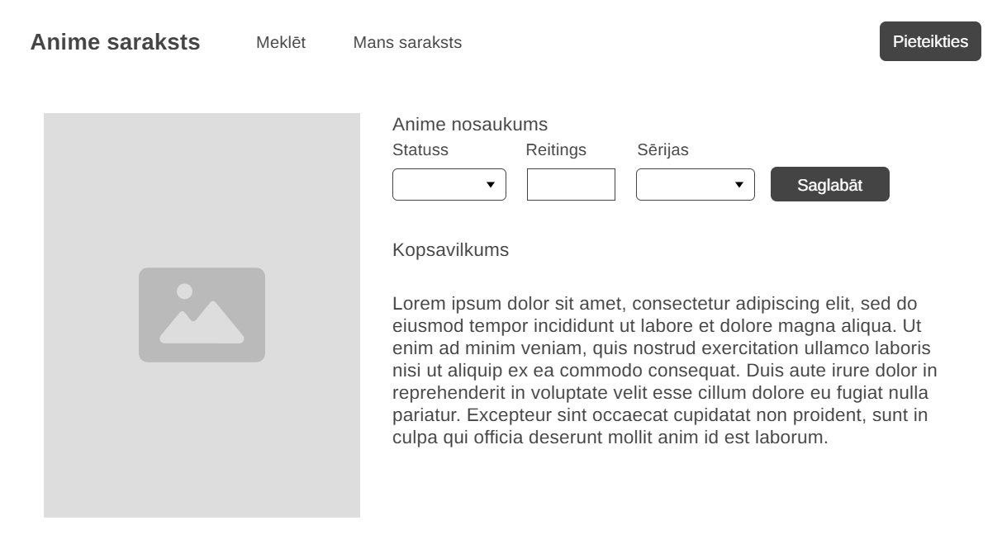
10. att. “anime skats” lapa
Darbības apraksts:
Lietotājs noklikšķina uz savu izvēlēto anime seriālu galvenajā lapā vai “Meklēt”, tad tas tiek pārvirzīts uz “anime skats” lapu, kur tas noklikšķina pogu “Saglabāt”, lai saglabātu anime seriālu savā skatīšanās sarakstā.
    - Statusa maiņa sarakstā
    - Anime ieraksta dzēšana
    - Datubāzes apraksts
  - Nefunkcionālās prasības
    - Anime seriāla attēlošanas elements
Anime seriāli “Anime saraksts” mājaslapā tiek attēloti kā kartītes izmantojot Bootstrap (sk. 11. att.) ietvaru.
Šis elements attēlo no datubāzes vai API iegūto anime seriālu kartītē ar seriāla nosaukumu un bildi. Šāda attēlošanas metode tika izvēlēta, lai padarītu seriālu attēlošanu kompaktāku, saprotamāku un modernāku. Lietotājs var uzklikšķināt uz seriāla nosaukumu, kas ir redzams kartītē, lai to pārvirzītu uz lapu, kurā atrodas plašāka informācija par to seriālu. Kartītes tiek attēlotas četrās kolonnās, bet kolonnu skaits var dinamiski samazināties, lai nodrošinātu labu pārskatāmību ierīcēm ar mazākiem ekrāniem.
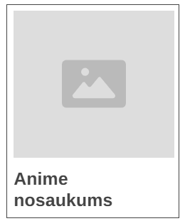
11. att. Anime seriālu attēlošanas kartīte
    - “Anime saraksts” navigācijas saite
“Anime saraksts” navigācijas saite ir elements, kurš atrodas galvenes kreisajā malējā pusē, tas ir paredzēts, lai attēlotu mājaslapas nosaukumu un palīdzēt lietotājam ar mājaslapas navigāciju (sk. 12. att.). Elements nodrošina līdzīgu funkcionalitāti “mājas” pogai, jo uz tā piespiežot lietotājs tiek pārvirzīts uz mājaslapas galveno lapu. Šis elements palīdz padarīt vietnes izmantošanu vienkāršāku un ērtāku.

12. att. “Anime saraksts” navigācijas saite
    - “Pieteikties” poga
“Pieteikties” poga ir taisnstūrains elements ar noapaļotiem stūriem, kura iekšpusē ir redzams vārds “Pieteikties” (sk. 13. att.). Šis elements atrodas galvenes labajā malējā pusē. Šis elements ir svarīgs, jo to noklikšķinot lietotājs tiek pārvirzīts uz pieteikšanās lapu, kur tas var veikt konta reģistrāciju vai pieteikšanos, kas tam ļauj izmantot pilno piedāvāto funkciju klāstu.

13. att. “Pieteikties” poga
    - “Meklēt” navigācijas saite
“Meklēt” navigācijas saite ir elements, kurš atrodas galvenes kreisajā pusē (sk. 14. att.). Kad lietotājs noklikšķina šo elementu, tas tiek pārvirzīts uz anime seriālu meklēšanas lapu. Šis navigācijas elements pilda svarīgu lomu, jo bez tā lietotājs nespētu nokļūt seriālu meklēšanas lapā un izmantot vietni pilnvērtīgi.
14. att. “Meklēt” navigācijas saite
    - “Mans saraksts” navigācijas saite
“Mans saraksts” navigācijas saite ir elements, kurš atrodas galvenes centra kreisajā pusē (sk. 15. att.). Šis navigācijas elements kļūst pieejams lietotājam tikai tad, ja tas ir pieslēdzies sistēmā. Lietotājam noklikšķinot uz šo elementu, tas tiek pārvirzīts uz “Mans saraksts” lapu, kur tas var sastādīt un rediģēt savu izveidoto seriālu sarakstu.
15. att. “Mans saraksts” navigācijas elements
    - Teksta ievades lauks “Meklēt”
“Meklēt anime” Teksta ievades lauks ir taisnstūraina josla, kas atrodas “Meklēt” lapas augšpusē zem galvenes (sk. 16. att.). Šī elementa kreisajā pusē ir ierakstīts vietturis “Meklēt anime…”, kas palīdz lietotājam izprast ievadlauka funkciju. Ievadot kādu no datubāzē vai API esošā seriāla nosaukumu un piespiežot pogu “Enter” uz tastatūras vai piespiežot pogu meklēt tiks izvadīti visi anime seriāli zem “Meklēt anime” ievades lauka, kuru nosaukums atbilst ievadītajiem vārdiem. Šis elements palīdz lietotājam ātri atrast seriālus, kurus tas vēlas apskatīt vai pievienot savā sarakstā. Šis elements pilda svarīgu funkciju, jo bez tā “Anime saraksts” vietnē būtu pieejami tikai gaidāmie anime seriāli, kas ir attēloti galvenajā lapā.
16. att. “Meklēt anime” teksta ievades lauks
    - “Meklēt” poga
“Meklēt” poga ir taisnstūrains elements ar noapaļotiem stūriem, kuram iekšā ir ierakstīts vārds “Meklēt” (sk. 17. att.). Šis elements atrodas “Meklēt” lapā pa labi no “Meklēt anime” teksta ievades lauka. Ar šī elementa palīdzību lietotājs palaiž meklēšanas funkciju, kas meklē seriālus, kuru nosaukums atbilst ievades laukā ierakstītajiem vārdiem un izvada tos.

17. att. “Meklēt” poga
    - Saglabātā anime seriāla attēlošanas elements
Saglabātā anime seriāla attēlošanas elements ir taisnstūraina kartiņa, kas izplešas horizontāli līdz lapas apmalēm un satur sevī vairākas pogas (sk. 18. att.). Šis elements satur sevī vairākas pogas, kas palīdz lietotājam rediģēt savu saglabāto seriālu, piemēram, “Saglabāt” poga, kas saglabā lietotāja rediģēto seriālu un “Noņemt” poga, kas izdzēš saglabātā seriāla ierakstu no lietotāja saraksta.

18. att. Saglabātā anime seriāla attēlošanas elements
    - “Saglabāt” poga
“Saglabāt” poga ir taisnstūra elements ar noapaļotiem stūriem, kura iekšpusē ir ierakstīts vārds “Saglabāt” (sk. 19. att.). Šis elements atrodas saglabātā anime seriāla kartītes labajā pusē. “Saglabāt” poga dod lietotājam iespēju saglabāt sava saglabātā seriāla rediģēto versiju.
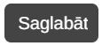
19. att. “Saglabāt” poga
    - “Noņemt” poga
“Noņemt” poga ir taisnstūra elements ar noapaļotiem stūriem, kura iekšpusē ir rakstīts vārds “Noņemt” (sk. 20. att.). Šis elements atrodas saglabātā anime seriāla kartītē un tā galvenā funkcija ir saglabātā anime seriāla dzēšana no lietotāja saraksta.

20. att. “Noņemt” poga
    - Galvenā lapa
Galvenajā lapā ir attēloti visi pieejamie, jeb datubāzē esošie anime seriāli, kur lietotājs var izpētīt seriālus šķirstot lapu (sk. 21. att.). Anime seriāli galvenajā lapā tiek attēloti kartiņu formātā četrās kolonnās ierīcēm ar lieliem ekrāniem, bet samazina kolonnu skaitu dinamiski balstoties uz ierīces ekrāna izmēru uz kuras tiek aplūkota vietne. 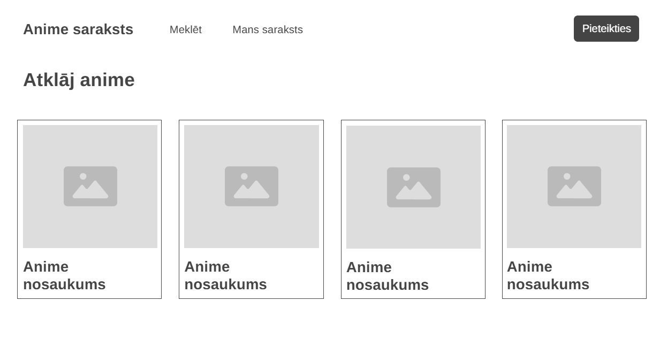
21. att. Galvenā lapa
    - “Meklēt” lapa
“Meklēt” lapa (sk. 22. att.) palīdz lietotājam atrast konkrētus anime pēc to nosaukumiem izmantojot lapas augšpusē esošo meklēšanas lauku, kas atrodas zem lielā uzraksta “Meklēt”. Pa labi no lielā meklēšanas ievades lauka ir redzama poga ar tajā ierakstītu vārdu “Meklēt”.
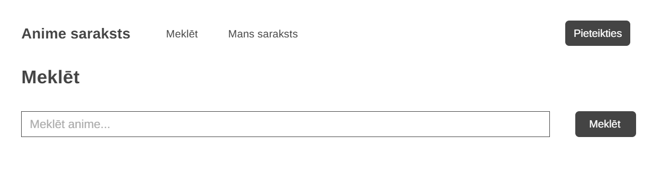
22. att. “Meklēt” lapa
    - “Mans saraksts” lapa
“Mans saraksts” lapā lietotājs spēj aplūkot un rediģēt savus saglabātos anime seriālus (sk. 23. att.). Lietotāja saglabātie anime tiek attēloti kartiņās vienā kolonnā, sākot ar lapas augšpusi zem uzraksta “Mans anime saraksts”. Kartiņās atrodas 5 elementi – “Statuss” izkrītošās izvēlnes elements, ar kura palīdzību lietotājs piešķir anime seriālam vienu no statusiem, “Reitings” elements, ar kura palīdzību lietotājs piešķir skaitlisku reitingu izvēlētajam anime, “Epizodes” elements, ar kura palīdzību lietotājs atzīmē noskatīto epizožu skaitu, “Saglabāt” poga, kas saglabā veiktās izmaiņas konkrētajam anime, kura kartiņā tā atrodas un “Noņemt” poga, kas dzēš konkrēto anime seriālu no “Mans saraksts” lapas.
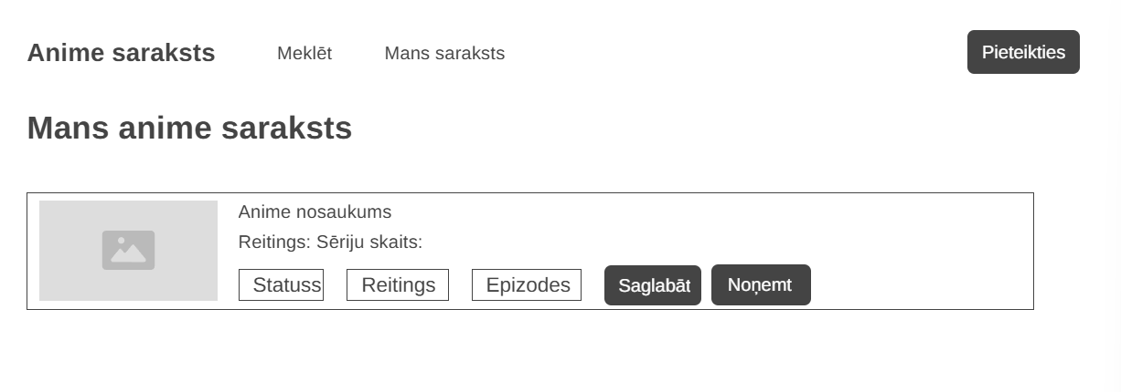
23. att. “Mans saraksts” lapa
    - Pieslēgšanās lapa
Ar pieslēgšanās lapas palīdzību, lietotājs spēj pieteikties savā iepriekš reģistrētā profilā, lai gūtu piekļuvi visām personalizētām funkcijām (sk. 24. att.). Pieslēgšanās lapas centrā atrodas forma (form), kuras kreisajā augšējā stūrī ir redzams vārds “Pieslēgties” un zem tā ir izkārtoti divi ievades lauki un poga “Pieslēgties”.
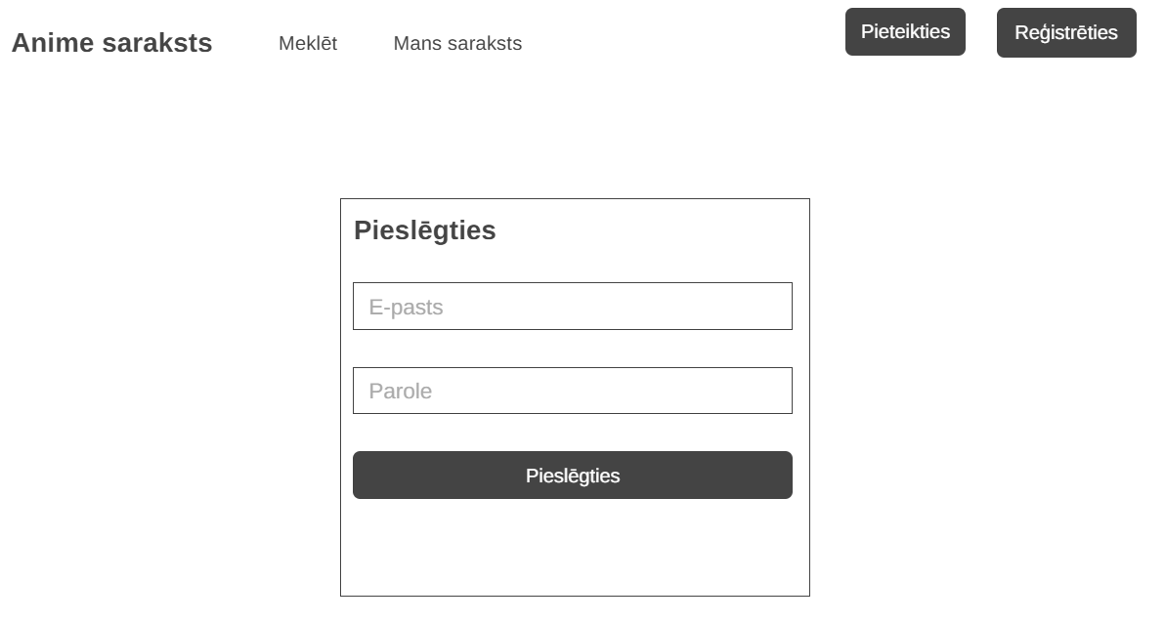
24. att. Pieslēgšanās lapa
Elementi galvenē tiks aprakstīti kā visur kopīgi elementi.
- Uzdevuma risināšanas līdzekļu pamatojums
Programmatūras vides iekārtošana ir svarīgs process, kas nodrošina optimālu noteiktas programmatūras vides izstrādi un testēšanu. Programmatūras vides iekārtošanā tiek noteikti programmatūras izstrādei vajadzīgie rīki, programmas, bibliotēkas un programmēšanas valodas.
  - Teksta redaktors
    - Visual Studio Code
Kā teksta redaktors tika izvēlēts Visual Studio Code [1], kas ir viens no zināmākajiem un visplašāk izmantojamiem teksta redaktoriem interneta vietņu izstrādē. Visual Studio Code ir Microsoft izstrādāts koda redaktors, kas izmanto Electron Framework, un ir paredzēts Windows, Linux un macOS operētājsistēmām. Funkcijas ietver atbalstu kļūdu labošanai, sintakses izcelšanu, inteliģentu koda pabeigšanu, fragmentus, koda refaktorizāciju un iegultu Git.
  - Datubāze un tās projektēšanas rīki
    - MySQL
MySQL [2] ir atvērtā koda relatīvā datu bāzes pārvaldības sistēma. Tā ir viena no populārākajām atvērtā koda datubāzēm pasaulē. Izmantoju tieši šo datubāzu sistēmu, jo tā labi labi darbojas ar WAMP serveri un to ir viegli pārvaldīt ar HeidiSQL.
    - HeidiSQL
HeidiSQL [3] ir bezmaksas un atvērtā koda administrēšanas rīks priekš MariaDB, MySQL, kā arī Microsoft SQL Server, PostgreSQL un SQLite. Tieši šo rīku izvēlējos, jo tam ir saprotams grafiskais interfeiss un to ir ļoti vienkārši izmantot, kas paātrina programmatūras izstrādes laiku.
    - WAMP
WAMP [4] ļauj izveidot tīmekļa izstrādes vidi jūsu Windows datorā. Tas apvieno 4 galvenās sastāvdaļas – Windows kā operētājsistēmu, Apache kā tīmekļa serveri, MySQL datu bāzes pārvaldībai un PHP servera skriptu valodu. Ar šo rīku palīdzību jūs varat izstrādāt, testēt un izvietot tīmekļa lietojumprogrammas lokāli bez interneta savienojuma. Zināma alternatīva WAMP ir XAMPP, bet šīs programmatūras izstrādei tiek izmantots tieši WAMP, jo ar XAMPP vairākkārt bija radušās problēmas un potenciālie datu zudumi, kas būtu liela problēma un aizkavētu programmatūras izstrādi.
  - Programmēšanas valodas
    - HTML
HTML [5] ir standarta marķējuma valoda, ko izmanto tīmekļa lapu strukturēšanai. To izmanto, lai izveidotu dažādus tīmekļa lapas/tīmekļa vietnes elementus, piemēram, navigācijas joslu, rindkopas, attēlus, video, veidlapas un citus elementus, kas tiek parādīti tīmekļa pārlūkprogrammā.
    - JavaScript
Javascript [6] ir tīmekļa vietņu programmēšanas valoda, kas piešķir vietnēm to funkcionalitāti. Tā ir pamata vietņu veidošanas tehnoloģija, līdzīgi CSS un HTML.
    - PHP
PHP [7] ir universāla programmēšanas valoda, ko izmanto tīmekļa vietņu vai tīmekļa lietojumprogrammu izstrādei. Tā ir servera puses skriptu valoda, kas integrēta HTML, lai izstrādātu statiskas tīmekļa vietnes, dinamiskas tīmekļa vietnes vai tīmekļa lietojumprogrammas.
    - CSS
Cascading Style Sheets (CSS) [8] ir stila lapu valoda, ko izmanto, lai noteiktu dokumenta izskatu un stilu, kas ir rakstīts marķējuma valodā, piemēram, HTML vai XML. CSS ir viens no Pasaules tīmekļa pamattehnoloģijām līdzās HTML un JavaScript. CSS palīdz veidot modernus dizainus vietnēm, kas palīdz pielāgot vietni klienta prasībām.
  - Ietvari
    - Bootstrap
Bootstrap [9] ir HTML, CSS un JS bibliotēka, kas ir paredzēta informatīvu tīmekļa lapu izstrādes vienkāršošanai. Izmantoju šo ietvaru, jo tas palīdz vienkārši veidot dažādus elementus, piemēram, pogas, formas, izvēlnes un palīdz tās vienkārši izvietot mājaslapā.
  - Citas tehnoloģijas
    - Wireframe.cc
Wireframe.cc [10] ir bezmaksas pārlūka struktūrskiču veidošanas rīks, kas palīdz plānot topošās programmatūras elementu izkārtojumu un kopējo izskatu. Izmantoju tieši šo vietni, jo tā ir vienkārša un saprotama, tās apgūšanai nav jāvelta daudz laika, kas palīdz paātrināt programmatūras izstrādi un ir noderīga klienta prasību precizēšanai.
- Datubāzes apraksts
Tā kā šīs vietnes datu uzglabāšanai un pārvaldīšanai tiek izmantota datubāze, to nepieciešams izveidot. Datubāzes nosaukums ir “animelist”, tajā ir iekļautas 10 tabulas:
- “episode” (struktūru sk. 1. tab.),
- “anime_studio” (struktūru sk. 2. tab.),
- “studio” (struktūru sk. ),
- “anime_genres” (struktūru sk. ),
- “studios” (struktūru sk. ),
- “anime” (struktūru sk. ),
- “genre” (struktūru sk. ),
- “licensor” (struktūru sk. ),
- “anime_licensor” (struktūru sk. ),
- “genres” (struktūru sk. ),
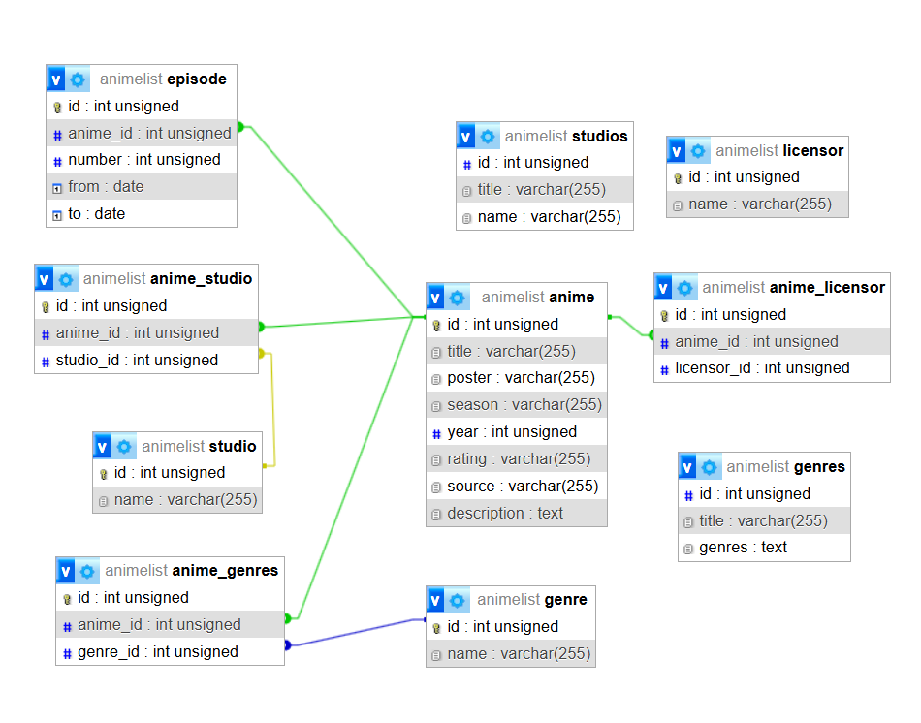
25. att. ER diagramma
1. tab. ”episode” tabula
Nosaukums | Datu tips | Atribūti | Komentāri
id | INT(10) | PRIMARY KEY, AUTO_INCREMENT
anime_id | INT(10) | FOREIGN KEY
number | INT(10)
from | DATE
to | DATE
2. tab. “anime_studio” tabula
Nosaukums | Datu tips | Atribūti | Komentāri
id | INT(10) | PRIMARY KEY, AUTO_INCREMENT
anime_id | INT(10) | FOREIGN KEY
studio_id | INT(10) | FOREIGN KEY

Secinājumi un priekšlikumi
- Veiksmīgi izdevies izstrādāt pamata anime seriālu skatīšanās saraksta vietnes prototipa pamata funckionalitāti, kas ļauj lietotājam reģistrēties un pieslēgties sistēmā, kā arī aplūkot dažādus pieejamos anime seriālus un pievienot tos savam personīgajam sarakstam.
- Veiksmīgi izstrādāta personīgā skatīšanās saraksta CRUD funckionalitāte, kas ļauj lietotājam pilnībā pārvaldīt savu skatīšanās sarakstu.
Izmantojamo avotu saraksts
- microsoft.fandom.com, “Visual Studio Code”. [Tiešsaiste] Pieejams: https://microsoft.fandom.com/wiki/Visual_Studio_Code [skatīts 30.10.2025.],
- wikipedia.org, “MySQL”. [Tiešsaiste] Pieejams: https://en.wikipedia.org/wiki/MySQL [skatīts 30.10.2025.],
- wikipedia.org, “HeidiSQL”. [Tiešsaiste] Pieejams: https://en.wikipedia.org/wiki/HeidiSQL [skatīts 30.10.2025.],
- websiteplanet.com, “What is WAMP?”. [Tiešsaiste] Pieejams: https://www.websiteplanet.com/glossary/website-builders/what-is-wamp/ [skatīts 30.10.2025],
- geeksforgeeks.org, “What is HTML?”. [Tiešsaiste] Pieejams: https://www.geeksforgeeks.org/html/what-is-html/ [skatīts 30.10.2025.],
- wikipedia.org, “JavaScript”. [Tiešsaiste] Pieejams: https://en.wikipedia.org/wiki/JavaScript [skatīts 30.10.2025.],
- geeksforgeeks.org, “PHP Full Form”. [Tiešsaiste] Pieejams: https://www.geeksforgeeks.org/php/php-full-form/ [skatīts 30.10.2025.],
- wikipedia.org, “CSS”. [Tiešsaiste] Pieejams: https://en.wikipedia.org/wiki/CSS [skatīts 30.10.2025.],
- wikipedia.org, “Bootstrap (front-end framework)”. [Tiešsaiste] Pieejams: https://en.wikipedia.org/wiki/Bootstrap_(front-end_framework) [skatīts 30.10.2025.],
- free-power-point-templates.com, “Wireframe.cc: The Super Simple Way to Create Wireframes Online”. [Tiešsaiste] Pieejams: https://www.free-power-point-templates.com/articles/wireframe-cc-the-super-simple-way-to-create-wireframes-online/ [skatīts 30.10.2025.]
Pielikumi
- Pielikums X
- pielikums X2

